Эффективность контроля

Контрольно-счетная палата городского округа Кашира подвела итоги своей деятельности за 2018 год. Как выполнялись поставленные задачи, какие результаты получены, – об этом в интервью с Председателем контрольно-счетной палаты Сергеем Буровым.

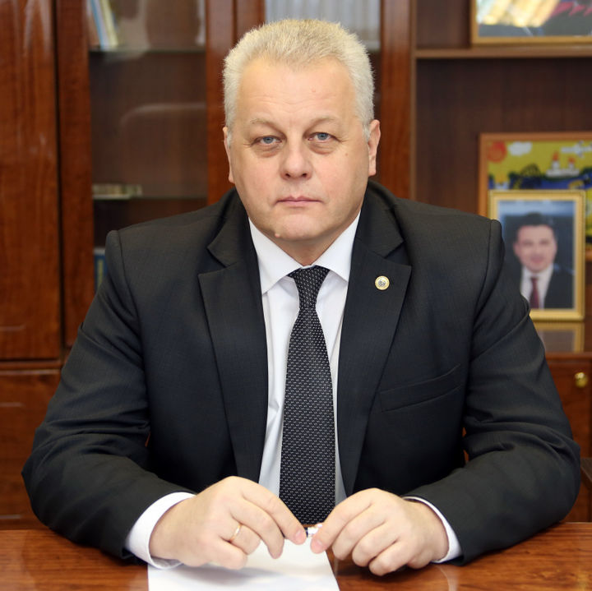
– Сергей Юрьевич, несколько слов о тех задачах, которые выполняет Контрольно-счетная палата и каково правовое обеспечение вашей деятельности.
– Основные задачи и направления нашей работы определены Федеральным законом № 6-ФЗ и Положением о Контрольно-счетной палате городского округа Кашира. Все мероприятия мы проводим в соответствии с Планом работы Контрольно-счетной палаты, распоряжениями председателя, а регламентируется наша работа Стандартами внешнего муниципального финансового контроля. Правовое регулирование организации и деятельности Контрольно-счетной палаты основывается на Конституции Российской Федерации и осуществляется в соответствии с федеральными законами, нормативными правовыми актами Российской Федерации, законами Московской области, Уставом и нормативными правовыми актами городского округа Кашира.
– Какие мероприятия проводились в 2018 году?
– Если коротко, то это контрольные, экспертно-аналитические и организационно-методические мероприятия. В 2018 году контрольно-счетная палата осуществляла внешний последующий контроль исполнения бюджета за 2016-2017 годы, истекший период 2018-го. В частности, определялись законность и эффективность использования бюджетных средств, проверялось соблюдение установленного порядка управления и распоряжения имуществом, находящимся в муниципальной собственности, проводились проверки реализации муниципальных программ и аудит закупок. Проводили мы и мероприятия, направленные на осуществление контроля над устранением нарушений и замечаний по ранее проведенным проверкам. Результаты контрольных и экспертно-аналитических мероприятий направлялись в Совет депутатов городского округа Кашира и были рассмотрены на заседаниях постоянных депутатских комиссий, заседаниях совета. Контрольно-счетная палата принимала участие в законотворческой деятельности.
– Каковы результаты вашей контрольной деятельности?
– За отчетный период проведено 12 плановых контрольных мероприятий, из которых одно – по предложению главы городского округа, одно – по поручению Совета депутатов городского округа и два – по обращениям граждан. Отдельные контрольные мероприятия проводились с использованием принципов аудита эффективности и элементов аудита в сфере закупок.
Контрольные мероприятия проводились в муниципальных учреждениях, финансируемых из бюджета городского округа Кашира, органах окружной администрации, муниципальных унитарных предприятиях. Всего проверочными мероприятиями было охвачено 15 объектов контроля. Объем проверенных средств составил 1775197,31 тысячи рублей.
По результатам проведенных проверок выявлено 56 видов нарушений на общую сумму 9778,68 тысячи рублей, в том числе 19 нарушений на сумму 340,08 тысячи рублей при формировании и исполнении бюджета; 23 нарушения на сумму 9230,10 тысячи рублей при ведении бухгалтерского учета, составления и представления бухгалтерской (финансовой) отчетности; 6 нарушений на сумму 98,30 тысячи рублей в сфере управления и распоряжения государственной (муниципальной) собственностью; 7 нарушений на сумму 110,20 тысячи рублей при осуществлении государственных (муниципальных) закупок и закупок отдельными видами юридических лиц. Выявлено одно нарушение по нецелевому использованию и три нарушения по неэффективному использованию бюджетных средств.
В отчетный период объектам проверки направлены одно предписание и 12 представлений. Составлены и направлены в суды два протокола об административных правонарушениях.
По результатам проверок к должностным лицам применялись меры дисциплинарной ответственности, в том числе два замечания, один выговор и одно увольнение.
– А результаты по устранению выявленных нарушений есть?
– На основании предоставленных проверяемыми объектами материалов и документов, а также в ходе осуществления контроля над устранением нарушений и замечаний по ранее проведенным проверкам установлено, что устранено нарушений и выполнено предложений на общую сумму 11600,20 тысячи рублей. Вместе с тем, отдельные нарушения, требующие дополнительных затрат либо длительного оформления документов, устранены не были. Такие нарушения находятся на контроле. Вообще все сведения мы отражаем в актах, отчетах и информациях, которые в течение года представляем в Совет депутатов городского округа Кашира, Главе городского округа, руководителям органов администрации. По результатам проверок информационные письма направлялись в Государственную жилищную инспекцию и в Государственную инспекцию труда. Отчеты контрольно-счетной палаты по проведенным проверкам на основании запросов направлялись в органы прокуратуры и ФСБ.
– Сергей Юрьевич, какие экспертно-аналитические мероприятия вы проводили в прошлом году?
– Отмечу: их было пять, из которых три – по поручениям Совета депутатов. Так, проведена внешняя проверка отчета об исполнении бюджета городского округа Кашира за 2017 год, которая включала внешнюю проверку бюджетной отчетности главных администраторов бюджетных средств. Было подготовлено заключение на проект решения окружного Совета депутатов «Об исполнении бюджета городского округа Кашира за 2017 год», которое было направлено в этот орган представительной власти и Главе городского округа. Контрольно-счетной палатой было также подготовлено заключение на проект решения Совета депутатов «О бюджете городского округа Кашира на 2019 год и на плановый период 2020 и 2021 годов».
В отчетном году Контрольно-счетная палата осуществляла оперативный контроль исполнения бюджета городского округа. Были подготовлены и представлены в Совет депутатов информационно-аналитические справки об исполнении бюджета городского округа Кашира за первый квартал, первое полугодие и 9 месяцев 2018 года. Велся оперативный контроль за полнотой и своевременностью поступления доходов и фактическим расходованием бюджетных средств в сравнении с утвержденными плановыми показателями бюджета городского округа на 2018 год, анализировалась динамика исполнения бюджета в течение года. По результатам экспертно-аналитических мероприятий в 2018 году выявлено шесть нарушений на общую сумму 1954,40 тысячи рублей.
Контрольно-счетная палата проводила аудит в сфере закупок товаров, работ, услуг для обеспечения муниципальных нужд городского округа Кашира.
– Какими еще видами деятельности занималась контрольно-счетная палата в отчетном периоде?
– Контрольно-счетная палатой городского округа Кашира проводила совместные рабочие мероприятия с Контрольно-счетной палатой Московской области, принимала участие в разработке нормативных документов по совершенствованию работы контрольных органов области. Представители палаты участвовали в заседаниях окружного Совета депутатов и его постоянных депутатских комиссий, в заседаниях Межведомственной комиссии по мобилизации доходов бюджета городского округа Кашира. Работали мы и с обращениями граждан и организаций.
В отчетном периоде со специалистами Контрольно-счетной палаты проводились информационные занятия по профессиональной деятельности. Один человек прошел обучение по программе повышения квалификации.
– Как можно охарактеризовать общие итоги работы за 2018 год?
– Контрольно-счетная палата городского округа Кашира в ходе своей деятельности в 2018 году обеспечила реализацию задач и полномочий, возложенных на нее Федеральным законом № 6-ФЗ, Бюджетным кодексом Российской Федерации, Положением о бюджетном процессе в городском округе Кашира, Положением о Контрольно-счетной палате городского округа Кашира. Контрольные и экспертно-аналитические мероприятия, предусмотренные Планом работы, с учетом корректировок, проведены в полном объеме. Организационно-методические мероприятия и участие в законотворческой деятельности осуществлялись в установленные сроки либо по мере необходимости в соответствии с полномочиями Контрольно-счетной палаты.
– Какие задачи стоят перед вами в 2019 году?
– Исходя из требований Федерального закона № 6-ФЗ, Положения о Контрольно-счетной палате, с учетом ранее проведенных контрольных и экспертно-аналитических мероприятий, поручений Совета депутатов, разработан и утвержден План работы контрольно-счетной палаты городского округа Кашира на 2019 год. Он охватывает основные направления и сферы деятельности контрольного органа. В частности, запланировано провести параллельно с Контрольно-счетной палатой Московской области контрольное мероприятие «Аудит эффективности реализации приоритетного проекта «Светлый город». Оно включает проверку целевого и эффективного использования средств бюджета Московской области, направленных в 2018 году на предоставление субсидий бюджетам муниципальных образований Московской области на устройство, капитальный ремонт электросетевого хозяйства, систем наружного и архитектурно-художественного освещения». Объектами контроля станут администрация и Комитет по управлению имуществом администрации городского округа Кашира.
В План работы на 2019 год включены поручения Совета депутатов по проведению контрольных и экспертно-аналитических мероприятий. Продолжим уделять большое внимание вопросам контроля над исполнением бюджета в рамках муниципальных программ.
В 2019 году Контрольно-счетная палата также продолжит работу по совершенствованию внешнего финансового контроля с учетом изменений, внесенных в Бюджетный кодекс Российской Федерации, законодательство Российской Федерации и Московской области, нормативных актов городского округа Кашира, регулирующих принципы и задачи контрольных органов и их деятельности.

